附件3（略）
附件4（略）
附件5
说明书和标签

一、猪塞内卡病毒胶体金检测试纸条说明书和内包装标签
（一）猪塞内卡病毒胶体金检测试纸条说明书
兽用
【兽药名称】
通用名 猪塞内卡病毒胶体金检测试纸条
商品名 无
英文名 Swine Seneca Virus A Colloidal Gold Test Strips
汉语拼音 Zhu Saineika Bingdu Jiaotijin Jianceshizhitiao
【主要成分与含量】
名称 | 10条/盒 | 20条/盒 | 50条/盒
猪塞内卡病毒胶体金检测试纸条 | 10条 | 20条 | 50条
样品处理管（含样品处理液） | 10管（1.0ml/管） | 20管（1.0ml/管） | 50管（1.0ml/管）
样品采集棉拭子 | 10根 | 20根 | 50根
一次性吸管 | 10个 | 20个 | 50个
【性状】 外包装盒应完好无损，产品名称、批号、有效期标示清晰。内组分完整齐全，标签位置正确。其中：
（1）试纸条 外表无瑕疵，无划痕；上下底片咬合紧密，无歪曲变形；检测窗口位置适中，且对照线、检测线标示清晰。
（2）样品处理管 外观无破损，无裂缝；样品处理液为无色澄清液体。
（3）样品采集棉拭子 外观无破损。
（4）一次性吸管 外观无破损。
【作用与用途】 用于检测发病猪水疱样品、咽拭子和病毒培养物等样品中的猪塞内卡病毒。
【用法与判定】
1 用法
1.1 样品处理
1.1.1 水疱样品 溃烂后的水疱，直接用棉拭子擦拭溃烂表面采样，置于样品处理管中混匀；未破的水疱，需用锐器刺破水疱，然后用棉拭子擦拭水疱表面采样，置于样品处理管中混匀。
1.1.2 咽拭子 使用样品采集棉拭子采集发病猪咽拭子，置于样品处理管中，充分混匀。
1.1.3 病毒培养物 将病毒培养物与样品处理液按1∶1体积混合，置于样品处理管中。
1.2 加样 吸取处理好的样品，垂直加入试纸条加样孔（4滴，共约100μl）。
2 结果判定 室温下水平静置，10分钟内判定结果。对照线和检测线均显色，判为阳性，见图1；仅对照线显色，判为阴性，见图2；对照线不显色，判为无效结果，见图3。
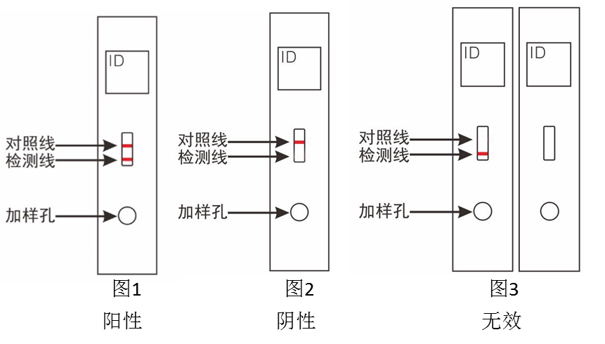
【注意事项】 （1）本品仅用于兽医诊断使用，操作应按说明书严格进行。请勿使用过期、损坏的产品，各个组分不能重复使用。
（2）本品在2～30℃、干燥的环境保存，在室温条件下进行试验。暴露于湿度较大环境下会影响检测结果。
（3）不要使用放置时间过长、长菌、有异味的样品，以避免因样品污染而造成的非特异反应。
（4）样品采集或处理不当可能导致假阴性结果。
（5）由于阳性样品的强度不同，检测线可显现出颜色深浅不一致的现象。
（6）当样品过于黏稠或T线显色强度极高导致C线显色弱或不显色时，将样品稀释后重检。
（7）所用样品、废液和废弃物均应进行无害化处理。铝箔袋内干燥剂不可内服。
【规格】 （1）10条/盒 （2）20条/盒 （3）50条/盒
【贮藏与有效期】 2～30℃保存，有效期为15个月。
【批准文号】
【生产企业】
仅供兽医诊断使用

（二）猪塞内卡病毒胶体金检测试纸条内包装标签
兽用
猪塞内卡病毒胶体金检测试纸条
批准文号：
批 号：
有效期至：
10（20、50）条/盒

【用法与判定】 详见说明书。
【贮藏与有效期】 2～30℃保存，有效期为15个月。
【生产企业】
仅供兽医诊断使用

兽用
猪塞内卡病毒胶体金检测试纸条
批 号：
有效期至：
1条/包

【用法与判定】 详见说明书。
【贮藏与有效期】 2～30℃保存，有效期为15个月。
【生产企业】
仅供兽医诊断使用

兽用
样品处理管
批 号：
有效期至：
10管（1.0ml/管）

【用法与判定】 详见说明书。
【贮藏与有效期】 2～30℃保存，有效期为15个月。
【生产企业】
仅供兽医诊断使用

二、卡洛芬注射液说明书和标签
（一）卡洛芬注射液说明书
兽用
【兽药名称】
通用名称：卡洛芬注射液
商品名称：
英文名称：Carprofen Injcetion
汉语拼音：Kaluofen Zhusheye
【主要成分】 卡洛芬
【性状】 本品为几乎无色至淡黄色液体。
【药理作用】 药效学 卡洛芬是一种非甾体类抗炎药，具有解热、镇痛、抗炎作用，其作用机制与抑制环氧酶活性有关。卡洛芬可选择性地抑制COX–2，从而抑制前列腺素合成。卡洛芬还可抑制大鼠的多形核白细胞（PMN）中几种前列腺素的释放，表明可抑制急性（PMN系统）和慢性（滑膜细胞系统）炎症反应。卡洛芬对体液免疫和细胞免疫反应有调节作用。卡洛芬通过抑制前列腺素的生物合成，对破骨细胞激活因子（OAF）、前列腺素E₁和前列腺素E₂生成具有抑制作用。
药动学 犬单剂量皮下注射卡洛芬注射液后，能够被机体快速吸收，消除缓慢，生物利用度高，达峰时间（T_{max}）为2.33±1.10h，峰值浓度（C_{max}）为19.92±5.42μg/ml，平均药时曲线下面积（AUC_{0–t}）为249.22±53.33μg·h/ml，平均消除半衰期（T_{1/2}）约为8.65±2.64h，平均滞留时间（MRT）为11.55±2.40h，皮下注射的相对生物利用度为100.99%。
牛单剂量皮下注射卡洛芬注射液后，能够被机体快速吸收，消除缓慢，生物利用度高，达峰时间（T_{max}）为8.33±1.79h，峰值浓度（C_{max}）为18.86±2.18μg/ml，平均药时曲线下面积（AUC_{0–168}）为1092.12±70.73μg·h/ml，平均消除半衰期（T_{1/2}）为46.44±3.41h，皮下注射的绝对生物利用度为117.36±13.96%。
【适应证】 用于缓解犬骨关节炎引起的疼痛和炎症，用于犬软组织和骨外科手术的术后镇痛。与抗生素联合使用，缓解牛急性传染性呼吸系统疾病和急性乳腺炎的临床症状。
【用法与用量】 以卡洛芬计。皮下注射：每1kg体重，犬4.4mg，一日1次；或每1kg体重，犬2.2mg，一日2次；牛：一次量，每1kg体重1.4mg。
【不良反应】
犬：
1.犬对本品的敏感性存在个体差异，对一种非甾体类抗炎药有过不良反应的犬对另一种非甾体类抗炎药也可能产生不良反应。
2.已报道的不良反应按发生频率由高到低如下：
消化系统：呕吐、腹泻/软便、胃肠道溃疡或出血等。
肝脏：食欲不振、呕吐、黄疸、急性肝毒性、肝酶升高、肝功能异常等。
神经系统：共济失调、局部麻痹、瘫痪、癫痫等。
泌尿系统：血尿、多饮/多尿、尿失禁、尿道感染、氮质血症、急性肾功能衰竭等。
行为：镇静、嗜睡、多动、烦躁不安、好斗。
血液系统：免疫介导的溶血性贫血和血小板减少症、失血性贫血、鼻出血。
皮肤：瘙痒、脱落增多、脱毛、化脓性湿性皮炎，坏死性脂膜炎/血管炎，腹侧瘀斑。
过敏反应：面部肿胀、荨麻疹、红斑。
3.大多数犬的不良反应在出现后即刻停药或必要性处理后可自行恢复，十分罕见（发生
率＜0.001%）死亡。
牛：在牛的注射部位可能出现短暂的局部反应。
【注意事项】
犬：
1.本品仅用于犬，不能用于猫。
2.本品仅供皮下注射使用，禁止肌内注射。
3.禁止超过规定的剂量和疗程给药。根据动物个体反应，尽可能使用最小推荐剂量和最短疗程进行治疗。控制术后疼痛时应在术前2小时给药。
4.禁用于对本品过敏的犬。
5.本品用于6周龄以下或老年犬时，可能出现其他风险，必须使用时，应降低使用剂量并加以临床管理；禁用于妊娠、配种或哺乳期的犬；禁用于具有出血性疾病（如血友病等）的犬，因在这类患犬中安全性尚未确定。
6.使用非甾体抗炎药治疗前，应进行全面的病史问询和体格检查；建议用药前后进行血液学和血液生化检查；建议犬主在犬用药后注意观察潜在的毒性反应。
7.本品与其他非甾体类抗炎药一样，可能具有胃肠道、肾脏或肝脏毒性。
8.非甾体类抗炎药治疗可使一些潜在疾病发病，如有潜在肾病的犬在使用本品后可能出现肾功能恶化或代谢紊乱；围手术期使用本品时，可在手术时采用输液疗法，以降低肾脏并发症的潜在风险。
9.本品禁用于脱水、肾功能、心血管和/或肝功能不全的犬，或与利尿药合用治疗，可能增加肾脏毒性，与具有潜在肾脏毒性药物合用时应慎用并进行监测。
10.本品应禁止与其他抗炎药（如其他非甾体类抗炎药或皮质类固醇药）合用，合用有可能增加胃肠道溃疡和/或穿孔等风险。
11.对健康犬即使以10倍剂量给予本品，不会造成肾脏毒性或胃肠道溃疡。
12.未进行本品与其他高血浆蛋白结合率药物或类似代谢途径的药物（包括心脏病药物、抗惊厥药物和行为治疗药物等）同时给药的研究，对需要其他药物治疗的患犬，应密切监测药物间的相容性。
13.本品治疗时可减少吸入性麻醉剂用量。如本品以每日总量治疗后，需额外使用止痛药时，应考虑使用其他种类止痛药，不推荐使用其他非甾体类抗炎药。
14.当从一种非甾体类抗炎药转化为另一种非甾体类抗炎药，或从皮质类固醇药转换为非甾体类抗炎药时，应考虑药物的清洗期。
15.在使用非甾体类抗炎药治疗期间，应告知犬主定期回访。
16.请置于儿童不可触及处，如意外摄入，请立即就医。
牛：
1.本品禁用于患有心脏、肝脏或肾脏功能损伤的牛。
2.本品禁用于胃肠溃疡或出血的患病牛。
3.本品禁用于存在凝血功能障碍的牛。
4.本品禁用于对活性成分或其中任何一种辅料过敏的牛。
5.本品禁用于任何脱水、失血性休克或低血压的牛，因为存在增加肾毒性的潜在风险。避免与存在肾毒性的药物联合用药。
6.禁止超过规定剂量和治疗疗程用药。
7.禁止与其他非甾体类抗炎药联合用药或24小时内联合用药。
8.由于非甾体类抗炎药治疗可能会伴随胃肠或肾脏损伤，应进行体液辅助治疗，特别是在急性乳腺炎治疗时。
9.妊娠期未进行特殊研究，根据主治兽医师的风险评估选择是否适用。
10.非甾体类抗炎药物可以与血浆蛋白高度结合，并且可能会与其他高蛋白结合药物相竞争，因此，联合用药可能会导致毒性反应。然而，在牛的临床研究中发现，大环内酯类、四环素类、头孢菌素类、青霉素类4大类抗生素与其联合使用不存在相互作用。
11.由于缺乏对怀孕动物的具体研究，只有在兽医进行了风险/效益平衡后才可使用。
12.避免皮肤与本品药液接触。一旦发生，立刻清洗接触部位。
其它：瓶子开启后28日内有效，过期未用完部分应进行无害化处理。
【休药期】 牛21日，弃奶期0日。
【规格】 按C₁₅H₁₂ClNO₂计 （1）50ml∶2.5g （2）100ml∶5g
【包装】 （1）50ml/瓶 （2）100ml/瓶
【贮藏】 遮光，密闭，在25℃以下保存。
【有效期】 24个月
【批准文号】
【生产企业】

（二）卡洛芬注射液标签
兽用
【兽药名称】
通用名称：卡洛芬注射液
商品名称：
英文名称：Carprofen Injection
汉语拼音：Kaluofen Zhusheye
【主要成分】 卡洛芬
【性状】 本品为几乎无色至淡黄色液体。
【适应证】 用于缓解犬骨关节炎引起的疼痛和炎症，用于犬软组织和骨外科手术的术后镇痛。与抗生素联合使用，缓解牛急性传染性呼吸系统疾病和急性乳腺炎的临床症状。
【用法与用量】 以卡洛芬计。皮下注射：每1kg体重，犬4.4mg，一日1次；或每1kg体重，犬2.2mg，一日2次；牛：一次量，每1kg体重1.4mg。
【规格】 按C₁₅H₁₂ClNO₂计 （1）50ml∶2.5g （2）100ml∶5g
【批准文号】
【生产日期】
【生产批号】
【有效期】 至
【休药期】 牛21日，弃奶期0日。
【贮藏】 遮光，密闭，在25℃以下保存。
【包装】 （1）50ml/瓶 （2）100ml/瓶
【生产企业】

三、蒲虎颗粒说明书和标签
（一）蒲虎颗粒说明书
兽用
【兽药名称】
通用名称：蒲虎颗粒
商品名称：
汉语拼音：Puhu Keli
【主要成分】 蒲公英、虎杖、北败酱、半枝莲。
【性状】 本品为棕黄色至棕褐色颗粒。
【功能与主治】 清热解毒，抗炎消肿。主治鸡外感风热，内郁化火所致的风热感冒，证见发热、流黄色黏稠鼻液、咳嗽、啰音、目赤肿胀、精神沉郁等。
【用法与用量】 混饮：每1kg体重，鸡0.5g，将药物加入全天饮水量10%～20%的水中，供鸡集中饮用，每日一次，连用5日。
【不良反应】 按规定剂量使用，暂未发现不良反应。
【注意事项】 暂无规定
【规格】 每1g相当于原生药1g。
【包装】
【贮藏】 密封，置阴凉干燥处保存。
【有效期】 24 个月
【批准文号】
【生产企业】

（二）蒲虎颗粒标签
兽用
【兽药名称】
通用名称：蒲虎颗粒
商品名称：
汉语拼音：Puhu Keli
【主要成分】 蒲公英、虎杖、北败酱、半枝莲。
【性状】 本品为棕黄色至棕褐色颗粒。
【功能与主治】 清热解毒，抗炎消肿。主治鸡外感风热，内郁化火所致的风热感冒，证见发热、流黄色黏稠鼻液、咳嗽、啰音、目赤肿胀、精神沉郁等。
【用法与用量】 混饮：每1kg体重，鸡0.5g，将药物加入全天饮水量10%～20%的水中，供鸡集中饮用，每日一次，连用5日。
【规格】 每1g相当于原生药1g。
【批准文号】
【生产日期】
【生产批号】
【有效期】 至
【包装】
【贮藏】 密封，置阴凉干燥处保存。
【生产企业】

四、口蹄疫O型灭活疫苗（OJMS株）说明书和内包装标签
（一）口蹄疫O型灭活疫苗（OJMS株）说明书
兽用
【兽药名称】
通用名 口蹄疫O型灭活疫苗（OJMS株）
商品名 无
英文名 Foot and Mouth Disease（Type O）Vaccine，Inactivated，（Strain OJMS）
汉语拼音 Koutiyi O Xing Miehuoyimiao（OJMS Zhu）
【主要成分与含量】 含有灭活的口蹄疫O型OJMS株，每毫升疫苗中146S含量应不低于0.6μg。
【性状】 淡粉红色或乳白色略带粘滞性乳状液。
【作用与用途】 用于预防牛、羊O型口蹄疫。免疫产生期为免疫后21日，免疫期为6个月。
【用法与用量】 肌肉注射。牛每头2.0ml，羊每只1.0ml。
【不良反应】 疫苗接种牛、羊，个别动物可能出现不良反应。一般不良反应：注射部位肿胀，体温升高，减食或停食1～2日，奶牛可出现一过性泌乳量减少，随着时间延长，反应逐渐减轻直至消失。严重不良反应：因品种、个体的差异，个别动物接种后可能出现急性过敏反应，（如焦躁不安、呼吸加快，呼吸困难，可视黏膜充血，水肿、肌肉震颤、口角出现白沫、鼻腔出血等，甚至因抢救不及时而死亡；个别怀孕动物可能出现流产），建议及时使用肾上腺素等药物进行治疗，同时采取适当的辅助治疗措施，以减少损失。
【注意事项】 （1）疫苗应在2～8℃冷藏运输，严防高温和阳光照射，严禁冻结。
（2）本疫苗仅用于接种健康牛、羊。免疫前应了解接种动物品种、健康状况、免疫史及病史。接种时应使用灭菌器械，并注意对接种部位进行消毒。病畜、瘦弱、怀孕后期母畜（临产前1.5个月）及断奶前幼畜慎用。
（3）本品在使用前应仔细检查，如发现疫苗瓶破损、没有标签或标签不清楚、疫苗中混有杂质、已过有效期或未在规定条件下保存，均不能使用。
（4）接种前将疫苗充分摇匀，但不可剧烈振摇，防止产生气泡。
（5）预防接种时最好在气候适宜的季节，如需在炎热季节接种，应选在清晨或者傍晚进行。
（6）防疫人员应更换衣服、鞋帽并经消毒后，方可参与疫苗接种。
（7）首次使用本疫苗的地区，应选择一定数量动物（20～30头/只）进行小范围试用观察3～6日，确认安全后，方可扩大接种面，接种后应加强接种动物的饲养管理和观察。
（8）为保证免疫效果以及免疫对象和人员的安全，应切实做好免疫对象的保定和解除。对怀孕母畜免疫时应注意防止流产。
（9）疫苗必须注入深层肌肉内，切不可注入脂肪层或皮下，以免影响免疫效果。
（10）接种过程中须做好记录，注明接种动物品种、大小、性别、数量、接种时间、疫苗批号、注射剂量等。
（11）疫苗瓶开启后限当日用完，超过24小时不可再用。
（12）预防接种只是防治口蹄疫的重要措施之一，注射疫苗的同时还应加强消毒、隔离、封锁等其他综合防治措施。
（13）用过的疫苗瓶、剩余疫苗、器具等污染物必须进行无害化处理。
【规格】
【包装】
【贮藏与有效期】 2～8℃保存，有效期为18个月。
【批准文号】
【生产企业】
仅在兽医指导下使用

（二）口蹄疫O型灭活疫苗（OJMS株）内包装标签
兽用
口蹄疫O型灭活疫苗（OJMS株）
批准文号：
批 号：
有效期至：
【作用与用途】 用于预防牛、羊O型口蹄疫。免疫产生期为免疫后21日，免疫期为6个月。
【用法与用量】 肌肉注射。牛每头2.0ml，羊每只1.0ml。
【贮藏与有效期】 2～8℃保存，有效期为18个月。
【生产企业】
仅在兽医指导下使用

五、犬瘟热、犬副流感、犬腺病毒与犬细小病毒病四联活疫苗说明书和内包装标签
（一）犬瘟热、犬副流感、犬腺病毒与犬细小病毒病四联活疫苗说明书
兽用
【兽药名称】
通用名称：犬瘟热、犬副流感、犬腺病毒与犬细小病毒病四联活疫苗
商品名称：
英文名称：Canine Distemper, Parainfluenza, Adenovirus and Parvovirus Vaccine for Dogs,Live
汉语拼音：Quanwenre,Quanfuliugan,Quanxianbingdu Yu,Quanxixiaobingdubing Silian Huoyimiao
【主要成分与含量】 每头份含犬瘟热弱毒（CDV/R-20/8 株）、犬副流感弱毒（CPIV/A-20/8 株）、犬腺病毒弱毒（YCA18 株）和犬细小病毒弱毒（CR86106 株）均在10^{4.0}TCID₅₀以上。
【性状】 微黄白色海绵状疏松团块，易与瓶壁脱离。加稀释液后，迅速溶解成粉红色澄清液体。
【作用与用途】 用于预防犬瘟热、犬副流感、犬腺病毒与犬细小病毒病。免疫产生期为21天，免疫持续期为12个月。
【用法与用量】 肌肉注射。用注射用水将疫苗稀释成每头份2.0ml。对断奶幼犬以21天的间隔连续接种3次，每次2.0ml；对成犬每年接种2次，间隔21天，每次2.0ml。
【不良反应】 暂无可见不良反应。
【注意事项】
- 仅用于非食用犬的预防接种，不能用于已发生疫情时的紧急接种与治疗。孕犬禁用。
- 使用过免疫血清的犬，需隔7～14天后再接种本疫苗。
- 使用无菌注射器具进行接种。
- 稀释后，应立即注射。
- 接种期间应避免调动、运输和饲养管理条件骤变，并禁止与病犬接触。
- 接种后，如发生过敏反应，应立即肌肉注射盐酸肾上腺素注射液0.5～1.0ml。
- 用过的疫苗瓶、器具和未用完的疫苗等应进行无害化处理。
【规格】 1头份/瓶
【包装】
【贮藏与有效期】 2～8℃保存，有效期为9个月；-20℃以下保存，有效期为12个月。
【批准文号】
【生产企业】
仅在兽医指导下使用

（二）犬瘟热、犬副流感、犬腺病毒与犬细小病毒病四联活疫苗标签
兽用
犬瘟热、犬副流感、犬腺病毒与犬细小病毒病四联活疫苗
1头份/瓶 批准文号：
批 号：
有效期至：
【作用与用途】 用于预防犬瘟热、犬副流感、犬腺病毒与犬细小病毒病。免疫产生期为21天，免疫持续期为12个月。
【用法与用量】 肌肉注射。用注射用水将疫苗稀释成每头份2.0ml。对断奶幼犬以21天的间隔连续接种3次，每次2.0ml；对成犬每年接种2次，间隔21天，每次2.0ml。
【贮藏与有效期】 2～8℃保存，有效期为9个月；-20℃以下保存，有效期为12个月。
【生产企业】
仅在兽医指导下使用
附件6
卡洛芬的每日允许摄入量和最高残留限量（试行）

申报单位参照欧盟有关标准制定了卡洛芬的每日允许摄入量（ADI）和卡洛芬在牛组织中的最高残留限量（MRL），如下表：
活性成分 | 残留  标示物 | 动物  品种 | 靶组织 | MRLs
卡洛芬  ADI：0.01 mg/kg  b.w./d | 卡洛芬 | 牛 | 肌肉 | 500μg•kg^{–1}
卡洛芬  ADI：0.01 mg/kg  b.w./d | 卡洛芬 | 牛 | 脂肪 | 1000μg•kg^{–1}
卡洛芬  ADI：0.01 mg/kg  b.w./d | 卡洛芬 | 牛 | 肝脏 | 1000μg•kg^{–1}
卡洛芬  ADI：0.01 mg/kg  b.w./d | 卡洛芬 | 牛 | 肾脏 | 1000μg•kg^{–1}
卡洛芬  ADI：0.01 mg/kg  b.w./d | 卡洛芬 | 牛 | 牛奶 | 无需制定
附件7
卡洛芬残留检测方法标准（试行）

牛可食性组织中卡洛芬残留量的测定
液相色谱–串联质谱法（试行）
1 范围
本标准规定了牛可食性组织中卡洛芬残留量检测的制样和液相色谱–串联质谱测定方法。
本标准适用于牛肌肉、肝脏、肾脏和脂肪中卡洛芬残留量的测定。
2 规范性引用文件
下列文件中的条款通过本标准的引用而成为本标准的条款。凡是注日期的引用文件，其随后所有的修改单（不包括勘误的内容）或修订版均不适用于本标准， 然而，鼓励根据本标准达成协议的各方研究是否可使用这些文件的最新版本。凡是不注日期的引用文件，其最新版本适用于本标准。
GB/T 1.1–2000 标准化工作导则第 1 部分：标准的结构和编写规则
GB/T 6682–1992 分析实验室用水规格和试验方法
3 原理
试料中残留的卡洛芬经酶解后，用乙腈提取， 固相萃取柱净化，液相色谱–串联质谱法测定，基质匹配标准溶液外标法定量。
4 试剂和材料
以下所用的试剂，除特别注明者外均为分析纯试剂；水为符合 GB/T 6682 规定的一级水。
4.1 卡洛芬标准品：含量高于97.0%。
4.2 甲醇：色谱纯
4.3 乙腈：色谱纯
4.4 甲酸：质谱纯
4.5 乙酸铵：质谱纯
4.6 β–葡萄糖醛苷酶/芳基硫酸酯酶（β–Glucuronidase/aryl sulfatase），10000 U/mg
4.7 0.2 mol/L乙酸铵缓冲液：称取15.42g乙酸铵加入1000 ml水中，溶解后用适量乙酸调pH至5.2。
4.8 50%乙腈水溶液：量取50ml乙腈与50ml水混匀，即成50%乙腈水溶液，现用现配。
4.9 卡洛芬标准储备溶液（1 mg/ml）：精密称取卡洛芬标准品约10mg置于10ml容量瓶内，用乙腈溶解并定容至刻度，摇匀，即得浓度为1mg/ml的卡洛芬标准储备液。–18℃保存，有效期6个月。
4.10 卡洛芬标准中间液（10 μg/ml）：准确量取0.1 ml卡洛芬标准储备液至10ml容量瓶内，用乙腈稀释并定容至刻度，摇匀，即得浓度为10μg/ml的卡洛芬标准中间液，–18℃保存，有效期6个月。
4.11 卡洛芬标准工作液：取卡洛芬标准中间液和标准储备液适量，置于10ml 容量瓶内，用50%乙腈水溶液稀释定容至刻度，配制成5ng/ml、20 ng/ml、50 ng/ml、100 ng/ml、500 ng/ml、1000 ng/ml的卡洛芬系列标准工作液。
5 仪器和设备
5.1 液相色谱仪–串联质谱仪：配电喷雾离子源。
5.2 分析天平：感量 0.00001g。
5.3 天平：感量 0.01g。
5.4 振荡器。
5.5 水浴振荡摇床。
5.6 高速冷冻离心机。
5.7 离心管。
5.8 氮吹仪。
5.9 固相萃取装置。
5.10 可调微量移液器。
5.11 滤膜：0.22μm。
5.12 Captiva EMR–Lipid 固相萃取柱：3 ml /300mg，或相当者。
6 试料的制备与保存
6.1 试料的制备
取适量新鲜或冷冻的空白或供试样品，并使均质。
——取均质后的供试样品，作为供试试料。
——取均质后的空白样品，作为空白试料。
——取均质后的空白样品，添加适宜浓度的标准工作液，作为空白添加试料。
6.2 试料的保存
–18℃以下保存。
7 测定步骤
7.1 样品前处理
7.1.1提取
准确称取2（±0.02）g待测试料，加入0.2 mol/L乙酸铵缓冲溶液（pH＝5.2）2 ml，再加入β–葡萄糖醛苷酶/芳基硫酸酯酶100μl，涡旋混匀，37℃条件下水浴酶解3小时。再加入8 ml乙腈，中速水平振荡10分钟；4℃下10000 r/分钟下离心8分钟，取上清液备用。
7.1.2 净化和浓缩
取2.5 ml备用液过Captiva EMR–Lipid 固相萃取柱，并收集于10 ml离心管内，待备用液全部流出之后，再加1 ml乙腈洗脱并合并洗脱液，挤干。洗脱液40℃下氮吹至近干，加入50%乙腈水溶液1.0 ml，充分溶解后过0.22 μm微孔滤膜，待测。
7.1.3 基质匹配标准曲线的制备
取空白样品，按“7.1.1”和“7.1.2”方法提取、净化、吹干后，分别加入5ng/ml、20 ng/ml、50 ng/ml、100 ng/ml、500 ng/ml、1000 ng/ml的系列标准溶液各1.0ml，充分溶解后过0.22 μm微孔滤膜，配制成相应浓度的系列基质匹配标准溶液，供液相色谱–串联质谱仪测定。以特征离子质量色谱峰面积为纵坐标，基质匹配标准溶液浓度为横坐标，绘制标准曲线。
7.2 测定
7.2.1液相色谱参考条件
a) 色谱柱：Kinetex（50 mm×2.1 mm，2.6 µm），或相当者；
b) 流动相：A相为0.1% 甲酸水溶液，B相为0.1%甲酸乙腈溶液；
c) 流速：0.45ml/min；
d) 柱温：25°C；
e) 进样量：10µl。
表1 液相色谱梯度洗脱参考条件
时间（分钟） | 0.1% 甲酸水溶液(%) | 0.1%甲酸乙腈溶液 (%) | 变化曲线
0.00 | 85 | 15 | 6
0.30 | 85 | 15 | 6
0.90 | 2 | 98 | 6
1.80  1.81  2.50 | 2  85  85 | 98  15  15 | 6  6  6
7.2.2串联质谱参考条件
a) 离子源：电喷雾离子源；
b) 扫描方式：负离子扫描；
c) 检测方式：多反应监测；
d) 离子源温度：120℃；
e) 脱溶剂温度：350℃；
f) 毛细管电压：3.0 kV；
g) 脱溶剂气流速：800 l/小时；
表2 卡洛芬的定性定量离子对、锥孔电压和碰撞能量
药物 | 定性离子对(m/z) | 定量离子对(m/z) | 锥孔电压(V) | 碰撞能量(eV)
卡洛芬 | 272.0 >191.0；  272.0 > 226.0 | 272.0 > 226.0 | 30 | 30  30
7.3 测定法
7.3.1 定性测定
表3 定性测定时离子相对丰度的最大允许偏差
试样溶液的保留时间在基质匹配标准溶液的保留时间偏差±2.5%以内，试样溶液的离子相对丰度与基质匹配标准溶液的离子相对丰度相比，符合表3的要求。
相对离子丰度 | >50% | >20%至50% | >10%至20% | ≤10%
允许的相对偏差 | ±20% | ±25% | ±30% | ±50%
7.3.2 定量测定
取试样溶液和基质匹配标准溶液，做单点或多点校准，按外标法以峰面积计算。试样溶液和基质匹配标准溶液中的卡洛芬的峰面积应在仪器检测的线性范围之内，超出线性范围时进行适当倍数的稀释后进行分析。相关图谱参考附件A。
7.4空白试验
除不加试料外，采用完全相同的测定步骤进行平行操作。
8 试验数据处理
单点校准：
或基质匹配标准曲线校准：由，求得a和b，则
按下式计算卡洛芬的残留量：
式中：
X——供试试料中卡洛芬的残留量（µg/kg）；
Cs——基质匹配标准溶液中卡洛芬浓度（ng/ml）；
C——供试样溶液中卡洛芬浓度（ng/ml）；
As——基质匹配标准溶液中卡洛芬峰面积；
A——试样溶液中卡洛芬峰面积；
V1——提取用液体总体积（ml）;
V2——过固相萃取柱备用液体积（ml）
V3——残余物定容体积（ml）；
m——供试试料质量（g）
f——稀释倍数。
注：计算结果需扣除空白值，测定结果用平行测定的算术平均值表示，保留三位有效数字。
9 检测方法灵敏度、准确度、精密度
9.1 灵敏度
本方法检测限为10μg/kg，定量限为20μg/kg。
9.2 准确度
本方法对牛肌肉样品在20μg/kg～1000μg/kg添加水平、对牛肝脏、肾脏和脂肪样品在20μg/kg～2000μg/kg添加水平上的回收率均为60%～120%。
9.3 精密度
本方法的批内相对标准偏差<15%，批间相对标准偏差<20%。
附件A
（资料性附录）
卡洛芬特征离子质量色谱图

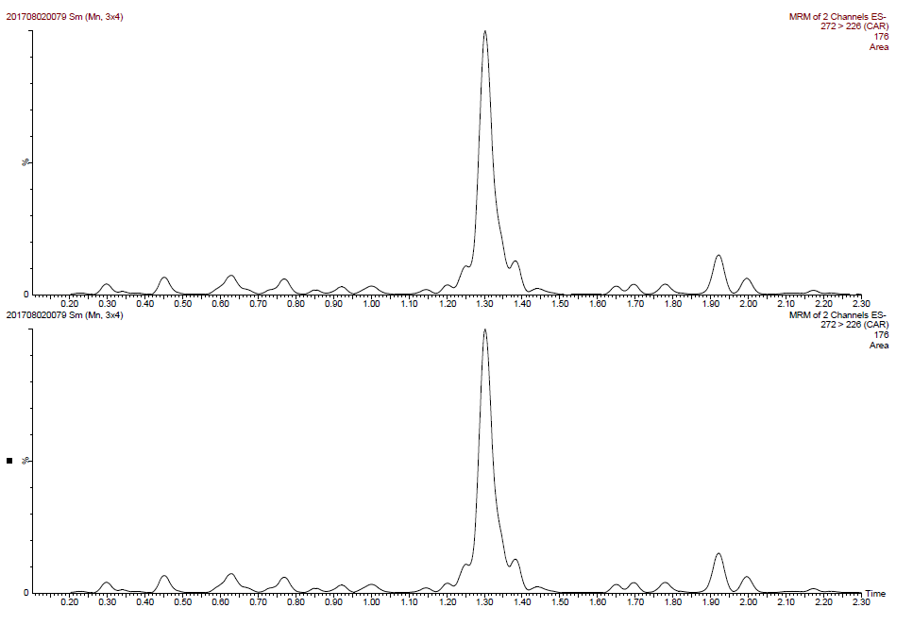
图A.1 空白牛肝脏特征离子色谱图
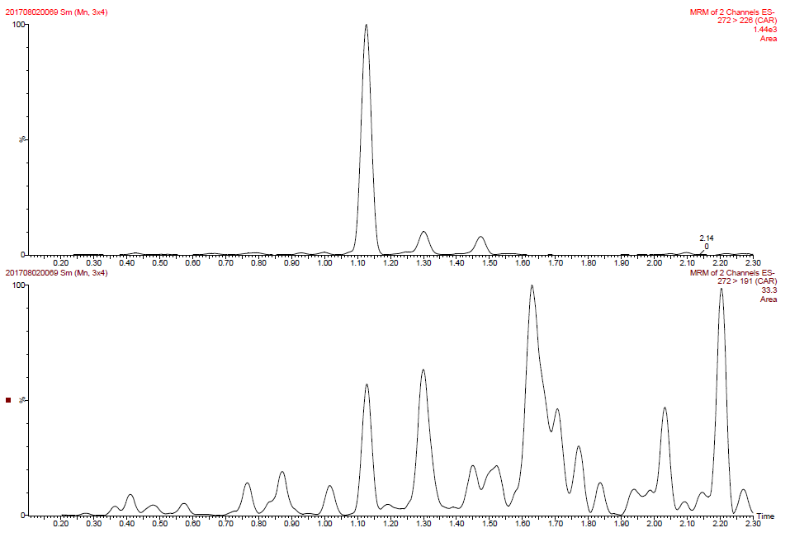
图A.2 空白牛肝脏基质匹配标准溶液中卡洛芬特征离子质量色谱图（10μg/L）
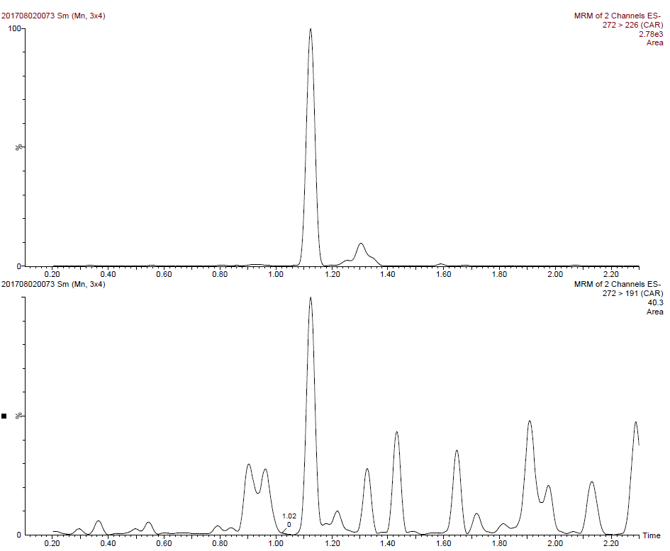
图A.3 空白牛肝脏添加卡洛芬后得到的特征离子质量色谱图（20μg/kg）

